Теория Электрических Цепей

Методические указания
к лабораторным работам

В методических указаниях описан цикл лабораторных работ по дисциплине "Теория электрических цепей" для студентов дистанционного обучения
Кафедра Теории электрических цепей

Общие указания к выполнению лабораторных работ

При подготовке к выполнению лабораторных работ по курсу «Теория электрических цепей» студенты должны изучить соответствующие разделы теоретического курса, выполнить требуемые расчеты (исследования), научиться оценивать достоверность получаемых результатов.
Каждый студент представляет отчет по лабораторной работе. В отчет заносятся исходные схемы, требуемые расчеты в соответствии с целью выполнения работы и заданием по вариантам, строятся необходимые графики, заполняются таблицы, обязательно делаются подробные выводы по результатам исследования.

Лабораторная работа № 1
Исследование реактивных двухполюсников

- Цель работы
Исследование зависимости входного сопротивления реактивного двухполюсника от частоты.

- Подготовка к выполнению работы
При подготовке к работе необходимо изучить теорию реактивных двухполюсников, методы их анализа и синтеза (параграфы 4.5 и 16.6 электронного учебника).

- Теоретическое исследование

  - Исследовать работу схемы реактивного двухполюсника, реализованного по 1-й форме Фостера (рисунок 4.1, а). Задать E = 1 В, R₀ = 10 кОм, L₁ = L₂ = 1 мГн, C₁ = 63,536 нФ, С₂ = 15,831 нФ, С = (100+Nx5) нФ,
где N- номер варианта (последняя цифра пароля).

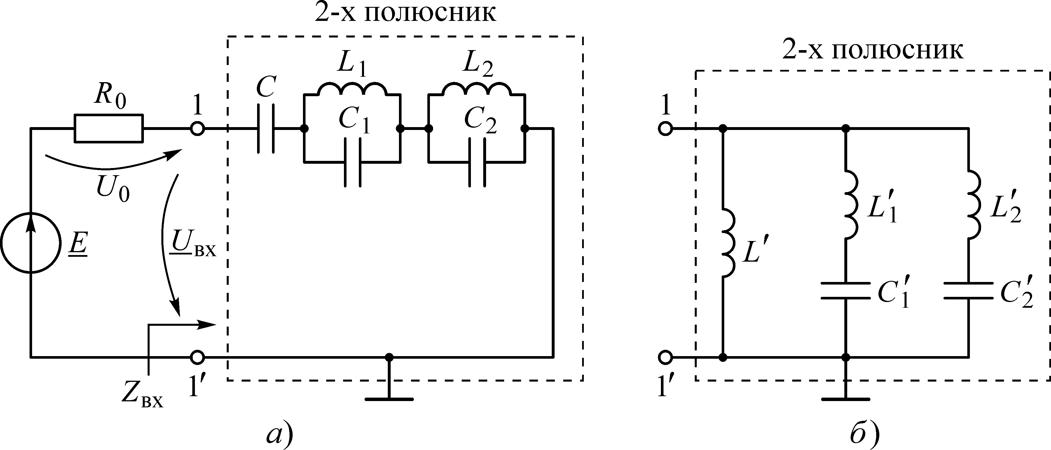

Рисунок 4.1

  - В диапазоне частот 0,1 мГц – 80 кГц на частотах резонансов и по одной частоте между резонансами рассчитать входное сопротивление Zвх(f) и записать в таблицу 4.1 его значения.

Таблица 4.1
f, кГц | f₁ | f₂ | f_{рез1} | f₄ | f_{рез2} | f₆ | f_{рез3} | f₈ | f_{рез 4} | f₁₀ | f₁₁
f, кГц | 0 |  |  |  |  |  |  |  |  |  | 80
Z_{вх}

  - Рассчитать параметры элементов обратного двухполюсника (рисунок 4.1, б) по формулам:

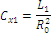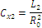

  - Рассчитать входное сопротивление Z_{вх} (f) обратного двухполюсника (рисунок 4.1, б) и записать в таблицу, аналогичную таблице 4.1.
  - По результатам расчета построить в масштабе графики зависимости модуля входного сопротивления исходного и обратного реактивных двухполюсников от частоты и указать на них частоты резонансов напряжений и токов.

- Требования к отчету
Отчет по работе должен содержать:
– Цель работы;
- Исследуемые схемы с указанием элементов и их величин;
- Выражения Z_{вх}(jω), записанные через резонансные частоты;
- Таблицу 4.1 (для исходного двухполюсника) и аналогичную ей (для обратного двухполюсника) рассчитанных величин;
- Два графика зависимости Z_{вх} (f) – исходного и обратного двухполюсников, построенные в масштабе и с учетом знака реактивности;
- Подробные выводы по работе.

